附件3：《通州光机电公租房项目户型图》
通州光机电公租房项目户型图
小套型

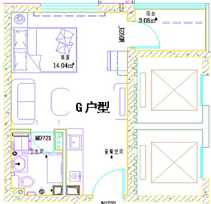

房屋套型：小套型
户型编号：G户型
建筑面积：约36.64-37.45㎡
房屋朝向：北
房屋租金：约1135.84-1160.95元/月

小套型

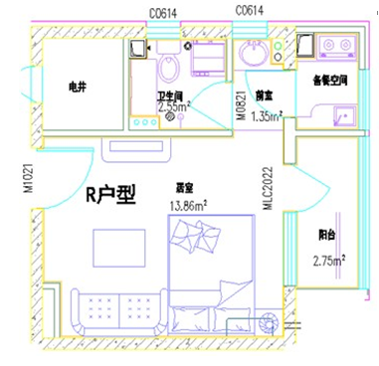

房屋套型：小套型
户型编号：R户型
建筑面积：约34.84㎡
房屋朝向：东
房屋租金：约1080.04元/月

中套型

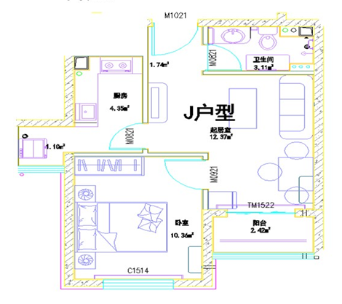

房屋套型：中套型
户型编号：J户型
建筑面积：约53.52㎡
房屋朝向：南
房屋租金：约1659.12元/月

中套型
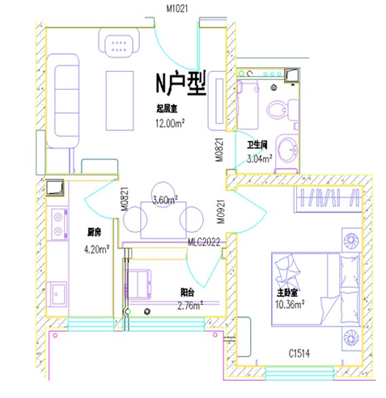

房屋套型：中套型
户型编号：N户型
建筑面积：约54.98-55.04㎡
房屋朝向：南
房屋租金：约1704.38-1706.24元/月

中套型

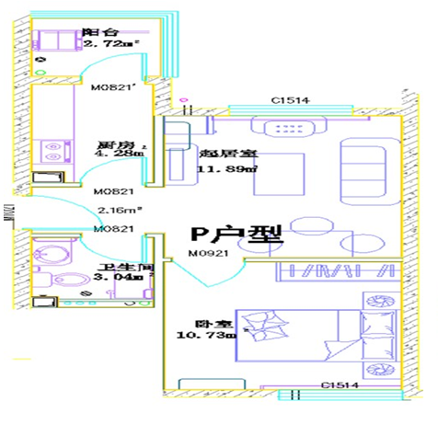

房屋套型：中套型
户型编号：P户型
建筑面积：约52.61㎡
房屋朝向：南北
房屋租金：约1630.91元/月

大套型

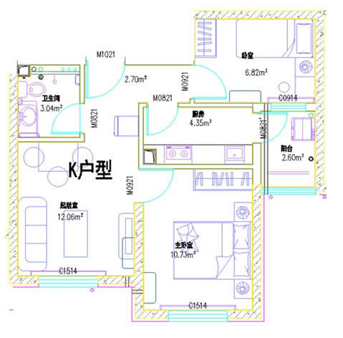

房屋套型：大套型
户型编号：K户型
建筑面积：约62.92㎡
房屋朝向：南
房屋租金：约1950.52元/月

